Administração de Marketing
(ENADE – 2015) Os gerentes de marketing das empresas, para conhecer os problemas e as oportunidades específicas no ambiente de competição, demandam estudos formais de mercado. Eles podem solicitar, por exemplo, uma pesquisa de satisfação, um teste de preferência de produto, uma previsão de vendas por região ou uma avaliação de propaganda.

KDTLER, P.; KELLER, K. L. Administração de Marketing. 12 ed. São Paulo: Prentice Hall, 2006 (adaptado).

A etapa do processo de pesquisa de marketing em que o pesquisador elabora distribuições de frequência e aplica técnicas estatísticas para chegar às suas conclusões é denominada:

a) coleta de dados.
b) análise de dados.
c) apresentação dos resultados.
d) elaboração do plano de pesquisa.
e) definição do problema e dos objetivos da pesquisa.

(ENADE – 2015). Uma forma simples de verificar o desempenho competitivo de um produto (bem ou serviço) é relacionar os atributos que o qualificam e atribuir notas ao seu desempenho em relação aos concorrentes e à relevância para os clientes.

A Matriz Importância x Desempenho, representada a seguir, mostra o posicionamento de dois atributos de um aparelho eletrônico. O ponto A representa o processo de fabricação com baixa emissão de carbono, e o ponto B, a quantidade e a distribuição geográfica da rede de assistência técnica do fabricante. Sabe-se, ainda, que o produto apresenta baixo índice de defeitos de fabricação.

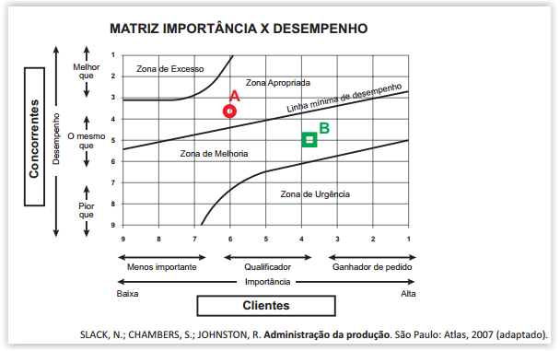

Com base na análise do gráfico, avalie as afirmações a seguir, relativas ao desempenho competitivo do produto.
I. A rede de assistência técnica do aparelho eletrônico não supera a disponibilizada, em média, pelos concorrentes, mas isso não constitui fator negativo na imagem do produto no mercado.
II. A redução na percepção do mercado com relação à importância de uma produção com baixa emissão de carbono compromete a avaliação do produto.
III. O fabricante deve investir igualmente na ampliação da importância dos dois atributos para os clientes.
IV. A ação mais apropriada para o aumento do desempenho do produto é a ampliação da quantidade de assistências técnicas e a melhor distribuição geográfica delas.

É correto apenas o que se afirma em:

a) III.
b) IV.
c) I e II.
d) I e IV.
e) II e III.

A demanda por produtos está alterando as estratégias no setor de moda. Os desfiles ocorrem tradicionalmente duas vezes por ano, exibindo modelos para a próxima estação seis meses antes. Porém, na Semana de Moda, o interesse majoritário dos clientes comuns está criando a demanda por produtos mais econômicos, disponibilizados bem antes da época. Isso pode alterar a forma como o setor de confecções trabalha. Uma possível estratégia de adaptação é a realização de quatro desfiles a cada ano e a criação e fabricação mais rápidas.

WILLlAMS, C. ADM. São Paulo: Cengage Learning, 2011 (adaptado).

Ao utilizar a estratégia de adaptação sugerida no texto, visa-se

a) fornecer produtos de qualidade aceitável, a preços baixos e custos de produção menores, para harmonizar as demandas dos clientes comuns com as dos clientes tradicionais.
b) adotar ações mercadológicas de produção, comunicação e comercialização mais adequadas às transformações percebidas no ambiente externo às empresas do setor.
c) minimizar os efeitos da concorrência entre as empresas de moda, redirecionando a competição para empreendimentos colaborativos que possibilitem sinergia ao longo das quatro estações do ano.
d) diferenciar os produtos das empresas, de modo que os clientes fiquem dispostos a pagar mais conforme a estação do ano em que a coleção for apresentada à mídia especializada e comentada nas redes sociais.
e) indicar um posicionamento da oferta de um produto customizado para atender as demandas de um grupo específico de clientes em acordo com as necessidades de vestimenta ensejadas por cada estação do ano.

(ENADE – 2012). Ludwick Marishane, de 22 anos de idade, estudante da Universidade de Cape Town, na África do Sul, desenvolveu um gel de banho que não exige água e sabão. Para divulgar o produto, ele também criou uma empresa. A ideia de Marishane é útil principalmente para lugares onde não há água adequada ou suficiente para o banho.

o gel promete eliminar bactérias, hidratar a pele e deixar um cheiro de banho tomado, bastando esfregá-lo sobre o corpo. Marishane acredita que seus principais clientes não estarão apenas em lugares onde não há água potável. A empresa diz que vai vender o gel para passageiros que farão voos de longa duração, para hotéis e locais onde existem guerras ou situações de conflitos. A criação de Marishane, extremamente parecida com o álcool gel, pode ajudar a reduzir doenças em áreas rurais causadas pela falta de água e higiene. A composição do gel mistura biocidas, bioflavonoides e hidratantes.

Com o gel, Marishane ganhou o prêmio máximo do Global Student Entrepreneur Awards de 2011. Agora, além de uma empresa, ele já detém a patente e a marca registrada do gel. Cada unidade do gel será vendida por US$ 0,50 para comunidades rurais e por US$ 1,50 para empresas. Segundo o estudante, uma unidade é suficiente para limpar todo o corpo e matar 99,9% dos germes.

DARAYA, V. Estudante cria forma de tomar banho sem água. Disponível em: http://exame.abril.com.br.Acesso em: 17 jul. 2012 (adaptado).

A figura abaixo representa a Matriz BCG (Boston Consulting Group) de participação de mercado.

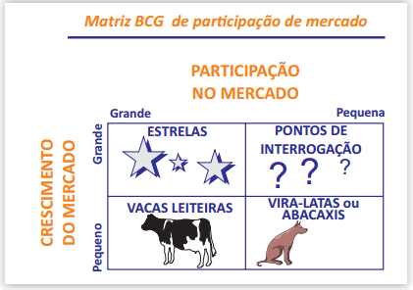

Suponha que uma empresa comercial que atue com a distribuição de diversos produtos resolva introduzir o gel criado por Marishane no seu portfólio de produtos. Nessa situação, em qual dos quadrantes da Matriz BGC o gel estaria posicionado?

a) Como pontos de interrogação, pois é um novo produto que ainda não tem participação de mercado, embora seja introduzido em um mercado em crescimento.
b) Como estrelas, pois tem grande participação no mercado e será introduzido em um mercado em crescimento constante.
c) Como vira-latas ou abacaxis, pois como o mercado e o produto são novos, tanto a participação quanto o crescimento do mercado são pequenos.
d) Como vacas leiteiras, pois tem grande potencial de vendas em um mercado crescente.
e) Como estrelas, pois é indicado para uso durante viagens de avião de longa distância.

(ENADE – 2009).
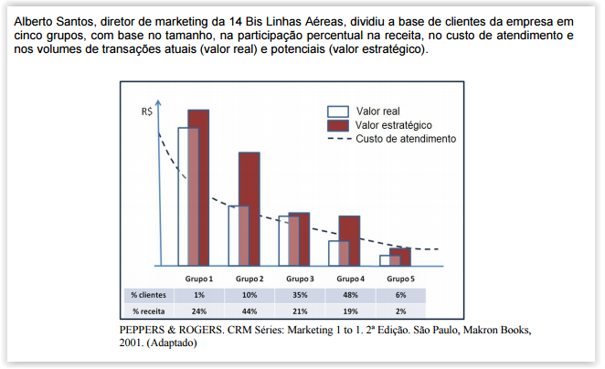

Com base na análise da figura, Alberto Santos pode definir a estratégia de marketing de relacionamento para a sua empresa.

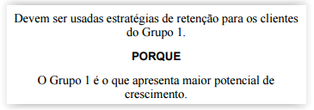

A respeito dessas duas afirmações, é CORRETO afirmar que

a) as duas afirmações são verdadeiras, e a segunda não justifica a primeira.
b) as duas afirmações são verdadeiras, e a segunda justifica a primeira.
c) a primeira afirmação é verdadeira, e a segunda é falsa.
d) a primeira afirmação é falsa, e a segunda é verdadeira.
e) as duas afirmações são falsas.

(ENADE – 2006). Jeremias trabalha como Diretor de Marketing da “Pé no Chão", empresa que produz sandálias de couro. A empresa nunca desenvolveu uma marca de produtor, comercializando seus produtos, no Brasil e no exterior, através de varejistas, que os vendem com suas próprias marcas. Jeremias tem tentado convencer os donos da empresa a desenvolver uma marca de produtor, com a qual eles poderiam vender os produtos. O que o uso de uma marca de produtor permitiria à empresa “Pé no Chão"?

a) Vender seus produtos através de distribuidores exclusivos, o que garantiria maiores margens de lucro.
b) Ficar protegida em caso de flutuações na demanda.
c) Construir uma imagem junto ao seu público-alvo.
d) Posicionar melhor o produto como de alta qualidade combinando uma marca de produtor com preço popular.
e) Segmentar o mercado demograficamente, o que não seria possível com marcas próprias de varejistas.

(ENADE – 2006). Muitas empresas brasileiras têm tentado exportar os seus produtos. No entanto, a exportação pode requerer que estes sejam adaptados. Sobre isso, analise as afirmativas abaixo.

Produtos importados sempre devem ser analisados à luz da cultura local.

PORQUE

A decisão de compra é influenciada, entre outros fatores, pelo nível de conhecimento do consumidor a respeito do produto que compra.

Analisando as afirmações acima, conclui-se que

a) as duas afirmações são verdadeiras, e a segunda justifica a primeira.
b) as duas afirmações são verdadeiras, e a segunda não justifica a primeira.
c) a primeira afirmação é verdadeira, e a segunda é falsa.
d) a primeira afirmação é falsa, e a segunda é verdadeira.
e) as duas afirmações são falsas.

